Муниципальное бюджетное учреждение дополнительного образования
«Центр дополнительного образования детей»

Программа принята  на методическом совете  протокол № 5  От «27» мая 2024 г. | Утверждаю    Директор МБУ ДО «Центр дополнительного образования детей»  Е.Н. Лытасова  «27» мая 2024 г.

Дополнительная общеобразовательная общеразвивающая
программа технической направленности
«Scratch-программирование»

Возраст обучающихся: 9- 11 лет,
Срок реализации: 1 год
Автор: Дементьева Ирина Валентиновна
педагог дополнительного образования

с. Верховажье

2024 год

1. Пояснительная записка
Дополнительная общеобразовательная общеразвивающая программа «Scratch-программирование» разработана с учётом требований нормативных документов:
- Федеральный закон от 29 декабря 2012 года № 273-ФЗ «Об образовании в Российской Федерации»;
- Приказ Министерства просвещения Российской Федерации от 27 июля 2022 года № 629 «Об утверждении Порядка организации и осуществления образовательной деятельности по дополнительным общеобразовательным программам»;
- Паспорт федерального проекта «Успех каждого ребенка» от 07 декабря 2018 года № 3 (с изменениями);
- Постановление Главного государственного санитарного врача Российской Федерации от 28.09.2020 г. № 28 Санитарные правила СП 2.4. 3648-20 «Санитарно-эпидемиологические требования к организациям воспитания и обучения, отдыха и оздоровления детей и молодёжи;
- Приказ Департамента образования области от 22.09.2021 № 20-0009/21 Об утверждении Правил финансирования персонифицированного дополнительного образования детей в Вологодской области.
- Устав МБУ ДО «Центр дополнительного образования детей».

Направленность программы: техническая

Отличительные особенности:
Scratch — это визуальный язык программирования, позволяющий детям создавать собственные интерактивные истории, игры и анимацию.
Программа Scratch в объектно-ориентированной среде «собирается» из разноцветных блоков команд так же, как собираются из разноцветных кирпичиков в конструкторах Лего различные объекты. Создание программ в Scratch происходит путём совмещения графических блоков в стеках. При этом блоки сделаны так, что их можно совмещать только в синтаксически верные конструкции, что исключает ошибки. Это означает, что дети учатся программированию с помощью разноцветных и интересных блоков, а не сложных программных кодов. Это делает Scratch особенно интуитивным в изучении, простым и веселым языком программирования.
Одним из принципиальных достоинств данной среды является то, что она является свободно распространяемым программным продуктом, таким образом, любое образовательное учреждение может скачать программу из интернета и приступить к непосредственному изучению и работе в новой среде программирования. Scratch не требует установки.
Сама идеология Scratch позволяет использовать при обучении современные методики и технологии обучения, такие как проблемный подход и метод проектов. После изучения основных конструкций языка и возможностей среды ставится задача по созданию и разработке соответствующего проекта. Это могут быть различные истории, тематика которых подбирается с учётом возрастных особенностей обучающихся, например, «Моя семья», «Мои увлечения», «Талантливые люди»; рекламные ролики; анимированные истории по стихам и сказкам, и т.д.

Актуальность программы:
Актуальность и педагогическая целесообразность дополнительной общеобразовательной общеразвивающей программы «Scratch-программирование» заключается в том, что технология обучения стимулирует обучающихся к освоению возможностей языка программирования, изучению предмета «Информатика и ИКТ», подчеркивая их практическую личностную значимость. Анализ работы в Scratch показывает, что программа достаточно проста и легко осваивается. Однако, несмотря на свою простоту, Scratch предоставляет пользователю разнообразные средства работы с мультимедийными ресурсами, что вызывает интерес у обучающихся, способствует развитию положительной мотивации к предмету в целом.

Новизна программы
Программирование в среде Scratch обучающиеся в полной мере могут раскрыть свои творческие таланты, так как в ней можно легко создавать мультфильмы, игры, анимированные открытки, презентации, обучающие программы, тренажеры, интерактивные тесты, сочинять истории, рисовать и оживлять на экране своих придуманных персонажей, осваивая при этом технологии обработки графической и звуковой информации, анимационные технологии, т.е. мультимедийные технологии. Технология Scratch позволяет, обратившись к миру мультимедиа и программирования, выпустить обучающегося в информационную среду творчества и познавательной деятельности, кроме предметных знаний приобрести качества, необходимые каждому человеку для успешной жизни и профессиональной карьеры.

Объём программы: 72 часа
Форма обучения: очная
Язык: государственный язык- русский
Срок освоения программы: 1 год
Режим занятий: 2 занятия в неделю по 1 часу
Количество детей в группе: 6 – 9 человек
Кадровое обеспечение: педагог дополнительного образования
Возраст обучающихся: 9 – 11 лет
Выпускники умеют составлять сложные по своей структуре программы, не заучивая наизусть ключевые слова, и при этом в полной мере проявить свои творческие способности и понять принципы программирования.

2. Цель программы: Создание условий для обучение программированию через создание творческих проектов в среде Scratch.

Задачи программы:
Обучающие:
- изучить базовые понятия объектно-ориентированного программирования и применение их при создании проектов в визуальной среде программирования Scratch;
- сформировать представление о профессии «программист»;
- сформировать навыки разработки, тестирования и отладки несложных программ;
- сформировать навыки разработки проектов: интерактивных историй, интерактивных игр, мультфильмов, интерактивных презентаций;
- совершенствовать навыки работы на компьютере и повышение интереса к программированию.
Личностные:
- развитие логического мышления, памяти и умения анализировать;
- развитие навыков работы в команде и самостоятельно при решении поставленной задачи;
- создание условий для повышения самооценки обучающегося, реализации его как личности;
- развитие познавательной самостоятельности.
Метапредметные:
- уметь определять понятия, создавать обобщения, устанавливать аналогии, классифицировать, устанавливать причинно-следственные связи, строить логические рассуждения, выявлять недостаток информации для решения поставленной задачи;
- применять различные методы, инструменты и запросы при поиске и отборе информации с учётом предложенной задачи и заданных критериев;
- формировать самостоятельность, умение доводить начатое дело до конца;
- уметь самостоятельно планировать пути решения поставленной проблемы для получения эффективного результата, понимая, что в программировании длинная программа не значит лучшая программа.

Уровень сложности: базовый.
3 Содержание программного материала

Учебный план
1 год обучения
№  п/п | Название разделов, тем | Количество часов
№  п/п | Название разделов, тем | Всего | Теория | Практика
1 | Вводное занятие. Знакомство. Техника безопасности. Знакомство со средой программирования Scratch | 2 | 1 | 1
2 | Первые шаги в мире Scratch | 16 | 6 | 10
3 | Азы программирования Scratch | 16 | 6 | 10
4 | Навыки программирования Scratch | 16 | 4 | 12
5 | Разработка цифровых продуктов | 18 | 4 | 14
6 | Аттестация. Создание собственного проекта. Защита проектов. | 4 | 1 | 3
 | Итого | 72 | 22 | 50

Содержание учебного плана

Раздел 1. Вводное занятие
Теория. Вводное занятие. Знакомство. Техника безопасности. Знакомство с графическим редактором Scratch.
Практика. Навигация в среде Scratch

Раздел 2. Первые шаги в мире Scratch.
Теория: Знакомство со спрайтами и сценой. Создание и редактирование спрайтов и фонов для сцены. Знакомство с интерфейсом. Перемещаем блоки. Циклы. Переменные. Механика движения. Координаты.
Практика. Проекты: «Автомобиль с пятью скоростями», «Анимация», «Единорог», «Пирамида индейцев Мая», «Многоэтажка», «Яблоки», «Погоня», «Акула и рыбка», «Кот художник», «Кот математик», «Викторина». Мультфильмы «Пико и приведение», «Заяц и лиса». Игры «Лабиринт», «Мышка – норушка», «Ведьма и волшебник», «Флеппи Бёрд», «Защита арбуза».

Раздел 3. Азы программирования Scratch
Теория. Спрайты обучаются. Ветвления. Диалоги и списки. Карандашное программирование. Рисование отрезками. Рекурсия. Музыкальные проекты .Система координат.
Практика: «Кот художник», «Аквариум», «Пингвины», «Музыкальный плеер», «Графический редактор», «Печатаем узор», «Спинер», «Геометрические узоры», «Цветок» «Волшебный цветок», «Фрактал с помощью рекурсии», «Пианино», «Синтезатор», «Создаем мелодии», «Happy birthday», «В лесу родилась ёлочка», «Песенка мамонтёнка», «Спят усталые игрушки», «Конструктор гамбургеров», «Мухобойка», «Одень куклу Сашу», «космическая битва», «Открытка», «Тренажеры».

Раздел 4. Навыки программирования Scratch
Теория. Черепашья графика. Процедуры с параметрами. Создание и использование собственных фонов и спрайтов. Музыка и звукозапись. Дублирование и клонирование. Управление временем. Таймер. Самоуправление спрайтов. Обмен сигналами.
Практика. Проекты «Автогонки», «Фабрика пончиков», «Музыкальная открытка», «Танцующие спрайты», «Создаем ансамбль», «Программируем страшилки», «Полет на луну», «Создаем виртуального зверька», игра «Прыжки по болоту»

Раздел 5. Разработка цифровых продуктов
Теория. Ремиксы популярных игр. Рекурсия. Параллельные алгоритмы. Практика. Проект «Стройка». Многоуровневые квесты. Командная работа над проектом. Дополненная реальность.
Создание проекта «Кругосветное путешествие Магеллана». Ремиксы игр: «Flappy Bird», «Гонки на двоих», «Звездные войны», «Лабиринт в Майнкрафт», «Игра в кальмара», «Тише едешь – дальше будешь», «‎Игра в снежки»‎, Пинг-понг, «Морской бой», «Виртуальный питомец»

Раздел 6. Аттестация: Создание собственного проекта. Защита проектов.

4. Планируемые результаты:
Обучающиеся будут знать:
- правила работы за компьютером, основные правила работы в сети;
- назначение среды программирования Scratch и основные элементы ее интерфейса;
- базовые алгоритмические конструкции (ветвления и циклы) и их реализацию в среде программирования Scratch;
- этапы разработки программы проекта в среде программирования Scratch: постановка задачи, разработка сценарного плана, алгоритмизация, кодирование, тестирование, отладка;
- создавать анимации, игры, тренажеры и викторины в среде программирования Scratch.
Обучающиеся будут уметь:
- запускать среду программирования Scratch;
- использовать переменные и списки, работать с координатами и случайными числами, создавать вспомогательные алгоритмы;
- создавать и редактировать свои спрайты в графическом редакторе;
- создавать анимации, игры, тренажеры и викторины в среде программирования Scratch
- осуществлять командную разработку проектов.

5. Календарный учебный график

1 год обучения
 | Месяцы | 9 | 10 | 11 | 12 | 01 | 02 | 03 | 04 | 05 | Всего по теме | Формы контроля
 | Название темы
1 | Вводное занятие. Знакомство. Техника безопасности. Знакомство с графическим редактором Scratch.  Практика. Навигация в среде Scratch | 2 |  |  |  |  |  |  |  |  | 2 | Беседа
2 | Движение, звук, изменение скорости.  Проект «Автомобиль с пятью скоростями» | 1 |  |  |  |  |  |  |  |  | 16 | Беседа,  творческий проект,
2 | Знакомство с эффектами. Проект «Анимация» | 1 |  |  |  |  |  |  |  |  | 16 | Беседа,  творческий проект,
2 | Знакомство с отрицательными числами.  Проект «Единорог» | 1 |  |  |  |  |  |  |  |  | 16 | Беседа,  творческий проект,
2 | Рисование.  Проект: «Пирамида индейцев Мая», «Многоэтажка» | 2 |  |  |  |  |  |  |  |  | 16 | Беседа,  творческий проект,
2 | Циклы. Проект «Яблоки» | 1 |  |  |  |  |  |  |  |  | 16 | Беседа,  творческий проект,
2 | Условный блок.  Проект Игра «Погоня» |  | 1 |  |  |  |  |  |  |  | 16 | Беседа,  творческий проект,
2 | Создаем мультфильм  Проект. «Акула и рыбка» |  | 1 |  |  |  |  |  |  |  | 16 | Беседа,  творческий проект,
2 | Система координат Проект «Кот художник» |  | 1 |  |  |  |  |  |  |  | 16 | Беседа,  творческий проект,
2 | Блок перемещение Мультфильм «Пико и приведение».  Игра «Лабиринт». Мультфильм «Заяц и лиса».  Игра «Мышка – норушка».  Игра «Ведьма и волшебник» |  | 3 |  |  |  |  |  |  |  | 16 | Беседа,  творческий проект,
2 | Переменные.  Проект «Кот математик»  Игра отгадай число Игра «Космический полет»  Игра «Флеппи Бёрд»,  игра «Защита арбуза» |  | 2 | 1 |  |  |  |  |  |  | 16 | Беседа,  творческий проект,
2 | Работа с текстом.  Проект «Викторина» |  |  | 1 |  |  |  |  |  |  | 16 | Беседа,  творческий проект,
3. | Спрайты обучаются. Ветвления. Диалоги и списки.  Проекты: Кот художник», «Аквариум», «Пингвины», «Музыкальный плеер» |  |  | 2 |  |  |  |  |  |  | 16 | Беседа,  творческий проект
3. | карандашное программирование «Графический редактор», «Печатаем узор», «Спинер» |  |  | 2 |  |  |  |  |  |  | 16 | Беседа,  творческий проект
3. | Рисование отрезками, линиями, квадратным корнем. «Геометрические узоры», «Цветок» |  |  | 1 |  |  |  |  |  |  | 16 | Беседа,  творческий проект
3. | Рекурсия. Волшебный цветок», «Фрактал с помощью рекурсии» |  |  | 1 |  |  |  |  |  |  | 16 | Беседа,  творческий проект
3. | Музыкальные проекты «Пианино», «Синтезатор», «Создаем мелодии», «Happy birthday», «В лесу родилась ёлочка», «Песенка мамонтёнка», «Спят усталые игрушки» |  |  |  | 4 |  |  |  |  |  | 16 | Беседа,  творческий проект
3. | Система координат «Конструктор гамбургеров», «Мухобойка», «Одень куклу Сашу», «Космическая битва», «Открытка», «Тренажеры» |  |  |  | 6 |  |  |  |  |  | 16 | Беседа,  творческий проект
4. | Черепашья графика. Процедуры с параметрами. Практика. Проект «Автогонки» |  |  |  |  | 2 |  |  |  |  | 16 | Беседа,  творческий проект
4. | Управление временем. Таймер.. Проекты: «Фабрика пончиков», «Программируем страшилки», |  |  |  |  | 3 |  |  |  |  | 16 | Беседа,  творческий проект
4. | Музыка и звукозапись. Проекты: «Музыкальная открытка», «Танцующие спрайты», «Создаем ансамбль», |  |  |  |  | 3 | 1 |  |  |  | 16 | Беседа,  творческий проект
4. | Самоуправление спрайтов. Обмен сигналами. Проект «Полет на луну» |  |  |  |  |  | 3 |  |  |  | 16 | Беседа,  творческий проект
4. | Создание и использование собственных фонов и спрайтов. Проекты: «Создаем виртуального зверька», игра «Прыжки по болоту» |  |  |  |  |  | 4 |  |  |  | 16 | Беседа,  творческий проект
5. | Параллельные алгоритмы. Проект «Стройка», «Тетрис» |  |  |  |  |  |  | 2 |  |  | 18 | Зачет, соревнования.
5. | Многоуровневые квесты. «Кругосветное путешествие Магеллана», «Приключение кота» |  |  |  |  |  |  | 2 |  |  | 18 | Зачет, соревнования.
5. | Ремиксы популярных игр: «Flappy Bird», «Гонки на двоих», «Звездные войны», «Лабиринт в Майнкрафт», «Игра в кальмара», «Тише едешь – дальше будешь», «‎Игра в снежки»‎, Пинг-понг, «Морской бой», «Виртуальный питомец» |  |  |  |  |  |  | 4 | 8 | 4 | 18 | Зачет, соревнования.
 | Аттестация: Создание собственного проекта. Защита проектов |  |  |  |  |  |  |  |  |  | 4 | Защита проекта

6. Условия реализации программы
Для занятий необходим кабинет с естественной вентиляцией, с освещением и температурным режимом, соответствующим санитарно-гигиеническим нормам.

Требования к оснащению учебного процесса:
1. Ноутбуки;
2. Программа Scratch.
3. АРМ педагога (компьютер, проектор, экран).

Методическое обеспечение программы
В рамках реализации дополнительной общеобразовательной общеразвивающей программы «Scratch-программирование» используются различные формы организации образовательного процесса:
фронтальные (беседа, лекция, проверочная работа);
групповые (олимпиады, фестивали, соревнования);
индивидуальные (инструктаж, разбор ошибок, творческий проект).
Для предъявления учебной информации используются следующие методы: наглядные; словесные; практические.
Для стимулирования учебно-познавательной деятельности применяются методы: соревнования, поощрение.
Индивидуальные и групповые формы обучения.
Индивидуальные – обучающиеся выполняют все задания индивидуально, самостоятельное выполнение одинаковых для всех обучающихся заданий.
Групповые – работа в группах, наиболее применима и целесообразна при проведении практических работ.
Беседа - беседа предполагает разговор преподавателя с обучающимися. Беседа организуется с помощью тщательно продуманной системы вопросов, постепенно подводящих обучающихся к усвоению системы фактов, нового понятия или закономерности.
Лекция - лекция предполагает устное изложение учебного материала, отличающееся большей ёмкостью, чем рассказ, большей сложностью логических построений, образов, доказательств и обобщений.
Рассказ - устное повествовательное изложение содержания учебного материала, не прерываемое вопросами к обучающимся.
Объяснение – это чёткое, краткое, логическое и последовательное изложение сложного учебного материала, сопровождающееся активным участием обучающихся в наблюдениях, демонстрациях, иллюстрациях. Объяснение сопровождается инструктированием к правильному выполнению операций, действий, заданий: как учить.
Изучение специальной литературы (работа с книгой) - овладение новыми знаниями, когда обучающийся изучает материал и осмысливает содержащиеся факты, примеры, закономерности и параллельно с этим приобретает умение работать с книгой. В этом методе выделяются две взаимосвязанные стороны: освоение учебного материала и накапливание опыта работы с учебной литературой.

7. Формы аттестации
- опрос, анкетирование;
- самостоятельная практическая работа;
- соревнования;
- защита проекта.

Оценочные материалы
Оценочные материалы представляют собой пакет диагностических методик, позволяющих определить достижение учащимися планируемых результатов в соответствии с целью и задачами программы
Зачетные работы построены таким образом, что перед выполнением самостоятельного задания учащиеся повторяют и выполняют вместе с педагогом подобные задания из зачетной работы. На втором занятии дети работают самостоятельно. Проверочные задания выдаются учащимся на распечатанных листочках, а так же в электронном виде.
Самостоятельные практические работы учащимся выполняются по определенному заданию/макету (эталону) педагога согласно пройденным темам/разделам.
Защита проекта. Проект разрабатывается группой обучающихся или индивидуально, защита проходит в торжественной обстановке в актовом зале в присутствии родителей.

Итоговый тест

Вопрос 1
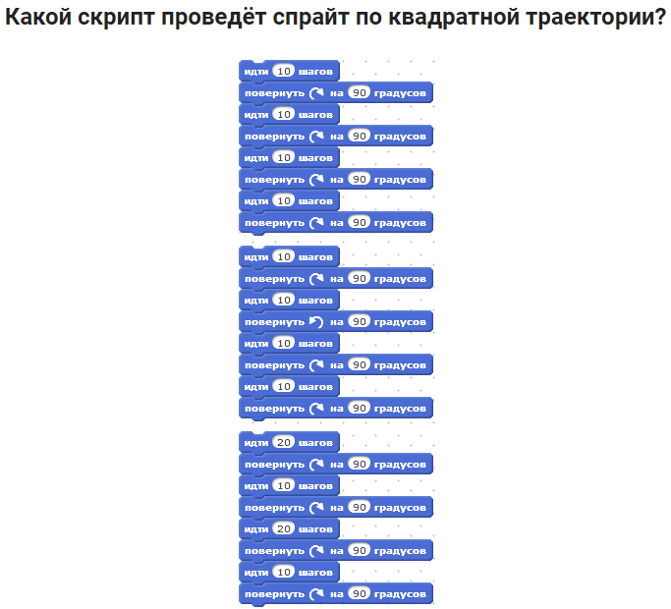
- Первый
- Второй
- Третий

Вопрос 2
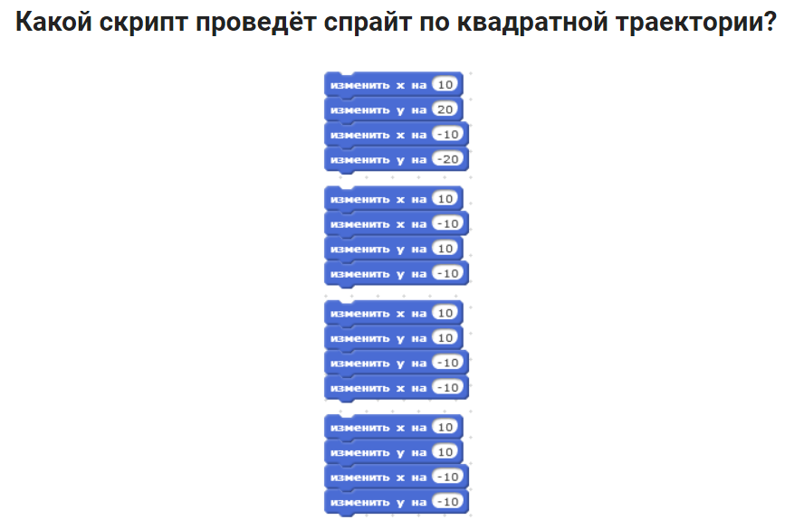

Варианты ответов
- Первый
- Второй
- Третий
- Четвертый

Вопрос 3
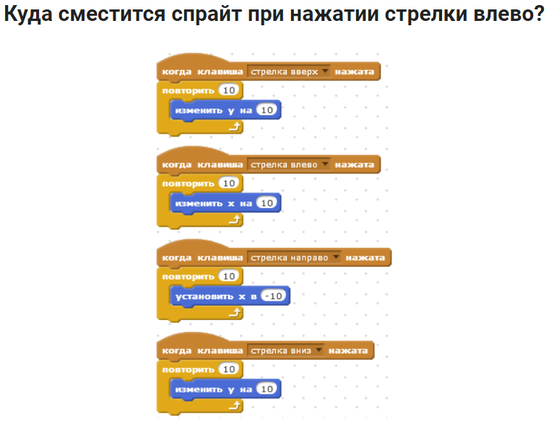
- вправо
- влево
- вверх
- вниз

Вопрос 4
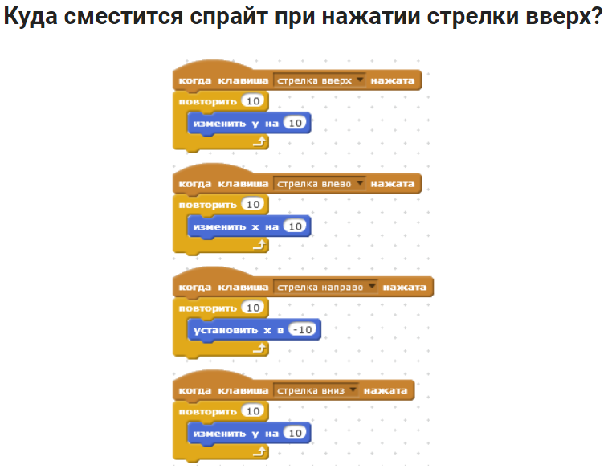
- вправо
- влево
- вверх
- вниз

Вопрос 5
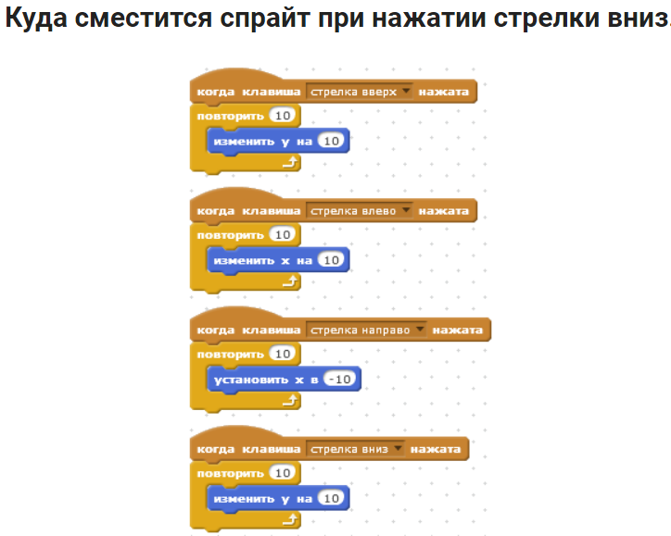
- вправо
- влево
- вверх
- вниз

Вопрос 6 Я старался сделать так, чтобы персонаж не исчезал за краем сцены, а появлялся с другой стороны и продолжал двигаться, как ни в чём не бывало. В каких блоках ошибки?
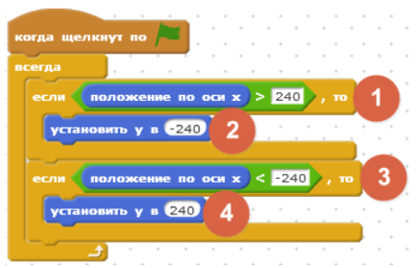
- 1, 2, 3 и 4
- 1 и 2
- 2 и 4

Вопрос 7 Ракета расположена в точке Х = 170, Y = -100. В какой точке окажется ракета, посте нажатия на пробел?
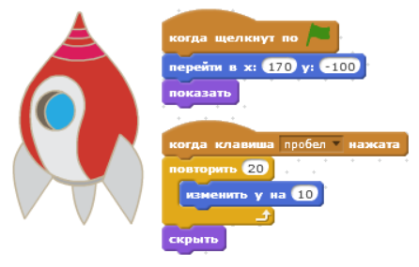
- Х = 170, Y = -100
- Х = -170, Y = 100
- Х = 170, Y = 100

Вопрос 8 Как ускорить полёт ракеты по сцене, чтобы она быстрее добралась до точки Х = 170, Y = 100?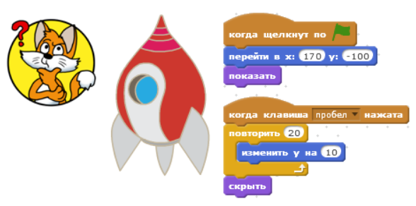
- В блоке "изменить Y на 10" заменить 10 на 20
- Вместо блока "повторить 20" использовать блок "всегда"
- Удалить блок "скрыть"

Вопрос 9 Что такое спрайт?
- Напиток
- Программа на Scratch
- Загадочное существо
- Объект программы

Вопрос 10 Что такое скрипт?
- Звуки в программе
- Звук двери
- Отдельные действия спрайта
- Программа, по которой действует герой

Вопрос 11 Какой блок позволяет изменить направление движения у края экрана?
- "Если на краю, оттолкнуться";
- "Если на краю, повернуться";
- "Если на краю, отразиться".

Вопрос 12 При выполнении какого скрипта Котёнок совершит один оборот вокруг своей оси?
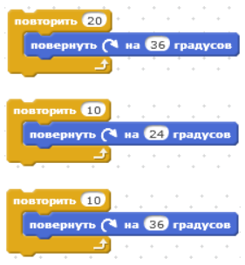
- Второй скрипт
- Первый скрипт
- Третий скрипт

Вопрос 13 Какой из этих блоков переместит Котёнка на 120 шагов?
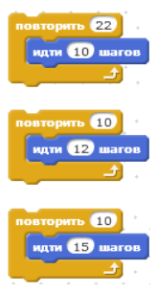
- Второй скрипт
- Первый скрипт
- Третий скрипт

Вопрос 14 Какой их этих скриптов будет выполняться дольше других?
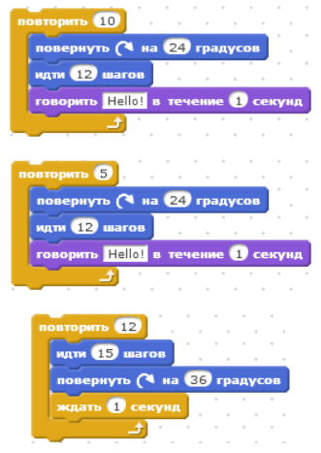
- Первый скрипт
- Третий скрипт
- Второй скрипт

Вопрос 15 Какой из этих скриптов выполнится быстрее всех?
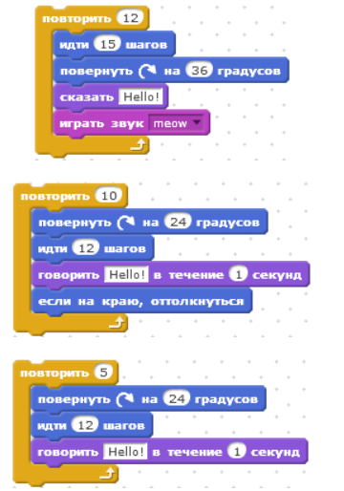
- Третий скрипт
- Первый скрипт
- Второй скрипт

Вопрос 16 Какой из скриптов Котёнка переместит его при нажатии на клавишу "1"?
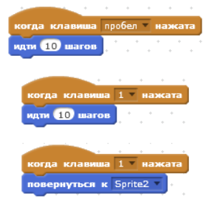
- Третий
- Второй
- Первый

Демонстрация результатов освоения программы
Результаты работ, обучающихся могут быть зафиксированы на фото и видео в момент демонстрации созданных ими проектов;
Фото- и видеоматериалы по результатам работ, обучающихся могут быть размещены на сайте образовательной организации;
Фото- и видеоматериалы по результатам работ, обучающихся могут быть представлены для участия на фестивалях и олимпиадах разного уровня.

8.Воспитательный компонент
Программа предполагает участие детей в конкурсах, выставках и массовых мероприятиях Центра дополнительного образования детей в соответствии с календарным планом воспитательных мероприятий:
№ | Мероприятие | Дата проведения
 | День Конституции РФ, Всероссийская акция «Мы – граждане России!» | 12 декабря
 | День российской науки | 8 февраля
 | День защитников Отечества | 23 февраля
 | Масленица (районный праздник) | март
 | Районная детская проектно-исследовательская конференция «Я исследователь» | 28 марта
 | Международный день Земли | 22 апреля
 | День победы советского народа в ВО войне 1941-45 годов  Международная акция «Георгиевская ленточка» | 9 мая

9. Информационные ресурсы и литература для педагога и обучающихся

Для педагога
1. Патаракин Е. Д. Учимся готовить в среде Скретч (Учебно-методическое пособие). М: Интуит.ру, 2008. 61 с.
3. Голиков Д. В Scratch для юных программистов. — СПб.: БХВ-Петербург, 2017 — 192 с.: ил..
2. Голиков Д. В. 42 проекта на Scratch 3 для юных программистов. — СПб.: БХВ-Петербург, 2019 — 184 с.: ил.
3. Скретч [Электронный ресурс] // Материал с Wiki-ресурса Letopisi.Ru — «Время вернуться домой». URL: http://letopisi.ru/index.php/Скретч
4. Scratch | Home | imagine, pgogram, share [cайт]. URL: http://scratch.mit.edu
5. Программирование в Scratch [Электронный ресурс] https://younglinux.info/scratch/introduction

Для обучающихся
1. Патаракин Е. Д. Учимся готовить в среде Скретч (Учебно-методическое пособие). М: Интуит.ру, 2008. 61 с.
2. Скретч [Электронный ресурс] // Материал с Wiki-ресурса Letopisi.Ru — «Время вернуться домой». URL: http://letopisi.ru/index.php/Скретч
3. Scratch| Home | imagine, pgogram, share [cайт]. URL: http://scratch.mit.edu

